
毕业系统设计
题目名称： | 毕业系统设计
学 院： | 商学院
专 业： | 信息管理与信息系统
班 级： | 1701
学生姓名: | 曾雨林 | 学号 17415400103
指导教师:
评定成绩：

2020年9月

目 录

一：环境搭建

前端环境搭建：

1）编译器：vscode
2）Vscode插件： 见文件 --有道云笔记
安装Node.js：Node.js 是一个基于 Chrome V8 引擎的 JavaScript 运行环境。 Node.js 使用了一个事件驱动、非阻塞式 I/O 的模型。
下载地址 官网： nodejs.org/en/ （一路 next 即可）
查看安装状态：
node -v
npm -v
永久使用淘宝镜像命令(加快下载速度)：
npm install -g cnpm --registry=https://registry.npm.taobao.org
3）安装vue-cli(快速构建vue项目)
npm install @vue/cli -g
4）安装 iview
npm install view-design --save
src/main.js下引入
import ViewUI from 'view-design';
import 'view-design/dist/styles/iview.css';
Vue.use(ViewUI);
- 安装 js-cookie
npm install js-cookie
- 安装 axios 进行跨域请求
npm install axios --save

后端环境搭建
1)安装虚拟环境工具(这里用windows系统演示)
安装virtualenv 创建虚拟环境
常用命令
lsvirtualenv 列出当前拥有的虚拟环境
mkvirtualenv 创建虚拟环境 （文件夹）
rmvirtualenv 删除
workon +虚拟环境名称 切换到虚拟环境
安装virtualenvwrapper-win 管理虚拟环境
安装虚拟环境
pip install virtualenv
安装virtualenvwrapper

# windows
pip install virtualenvwrapper-win
# linux
pip install virtualenvwrapper
详细使用步骤：
步骤一：新建系统变量 我自己的是E盘
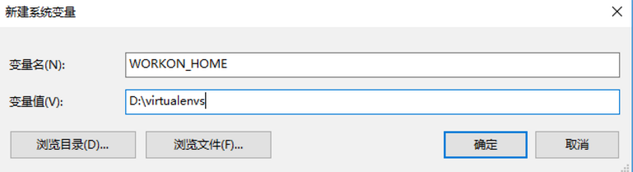

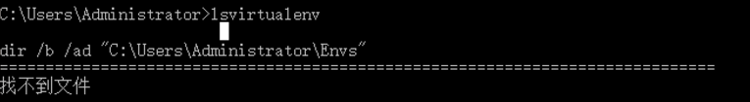
遇到这个错误，重新进一下cmd

新建虚拟项目 mkirtualenv djangostart -p +python解释器路径 （可以不接-p选项 如果路径包含空格或者中文 建议不接-p选项）
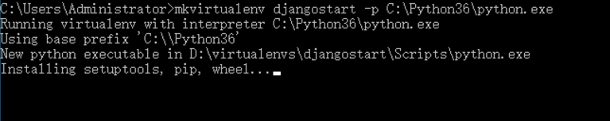
新建 虚拟项目 完成 后自动进入
退出虚拟环境 deactivate
退出后 workon 接虚拟项目 进入项目

之后 可以在虚拟环境里面进行你想要的操作
利用python pip 下载所需要的库

虚拟环境的python库 是干净的

- 安装Django1.11版本
建议使用国内源 清华：https://pypi.tuna.tsinghua.edu.cn/simple
pip install -i https://pypi.tuna.tsinghua.edu.cn/simple Django==1.11

代码管理工具-git搭建

创建github账号
进入官网https://github.com/ 创建账号并登陆

github入门学习思维导图
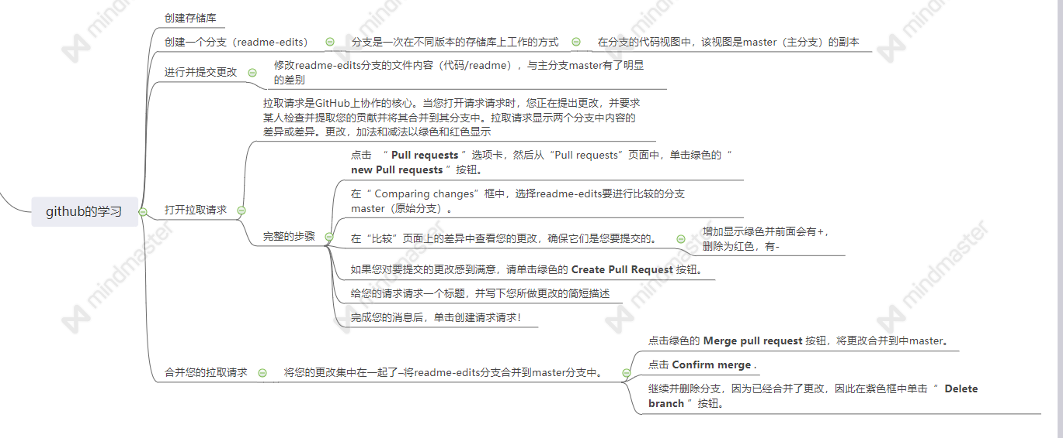

创建存储库
点击github右上角+并创建存储库dl-design

下载gitee工具
本地连接github并上传/拉取代码

git快速入门思维导图
https://www.runoob.com/git/git-tutorial.html---也可参考菜鸟教程
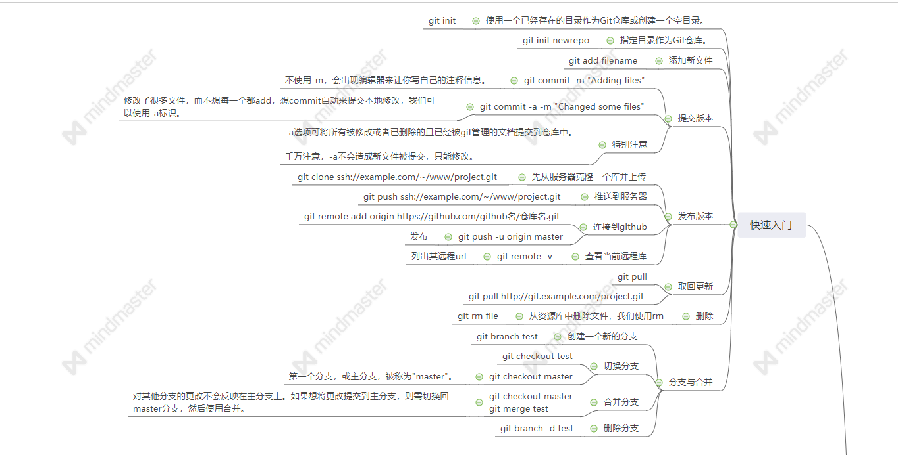

初始化本地存储库
在项目根目录右击然后选择git bash here 打开git命令界面
运行如下代码
echo "# dl-design" >> README.md
git init
git add .
git commit -m "first commit"
git branch -M master
git remote add origin https://github.com/dmsen/dl-design.git
git push -u origin master

之后每次更新代码运行如下代码：
git add .
git commit -m ‘’
git push

二、构建初始项目

前端:
利用vuecli(见环境)创建一个项目
vue create <Project Name> //文件名 不支持驼峰（含大写字母）
具体操作如下：
- 选择一个 preset（预设） 第一个是之前创建的环境，第二个是默认的环境，第三个自定义， 这里选择第三个自定义
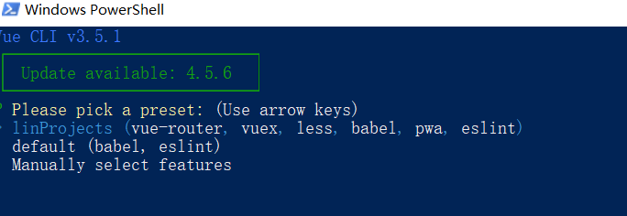
2.自定义配置如下
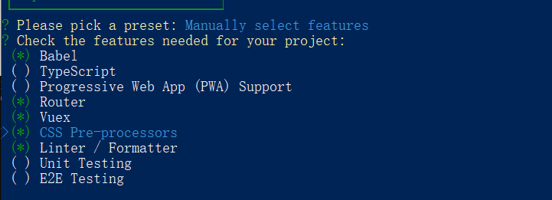
? Check the features needed for your project:
>( ) Babel //转码器，可以将ES6代码转为ES5代码，从而在现有环境执行。
( ) TypeScript// TypeScript是一个JavaScript（后缀.js）的超集（后缀.ts）包含并扩 展了 JavaScript 的语法，需要被编译输出为 JavaScript在浏览器运行，目前较 少人再用
( ) Progressive Web App (PWA) Support// 渐进式Web应用程序
( ) Router // vue-router（vue路由）
( ) Vuex // vuex（vue的状态管理模式）
( ) CSS Pre-processors // CSS 预处理器（如：less、sass、stylus）
( ) Linter / Formatter // 代码风格检查和格式化（如：ESlint）
( ) Unit Testing // 单元测试（unit tests）
( ) E2E Testing // e2e（end to end） 测试
3.选择对应功能的具体工具包
① 是否使用 history router Vue-Router 利用了浏览器自身的 hash 模式和 history 模式的特性来实现前端路由（通过调用浏览器提供的接口）---直接空格，默认为yes。
② css 预处理器 主要为 css 解决浏览器兼容、简化 CSS 代码 等问题
③ ESLint： 提供一个插件化的 javascript 代码检测工具，ESLint + Prettier //使用 较多

④ 何时检测：在保存或提交时 进行 link 检查 单元测试 ? Pick a unit testing solution: (Use arrow keys) Mocha + Chai //mocha灵活,只提供简单的测试结构，如果需要其他功能需要添加其他库/插件完成。必须在全局环境中安装 > Jest //安装配置简单，容易上手。内置Istanbul，可以查看到测试覆盖率，相较于Mocha:配置简洁、测试代码简洁、易于和babel集成、内置丰富的expect 复制代码
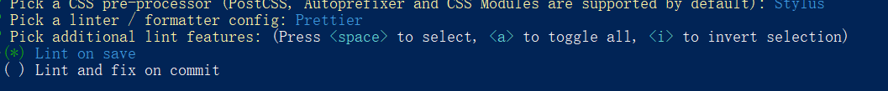
⑤ 如何存放配置 ：
⑥ 是否保存本次配置（y:记录本次配置，然后需要你起个名; n：不记录本次配置） ⑦ 搭建完成:按照提示启动项目
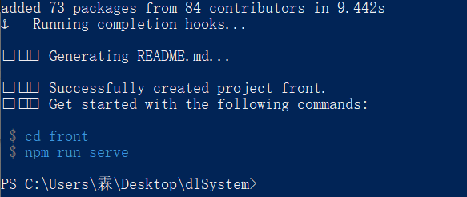

前端项目结构：
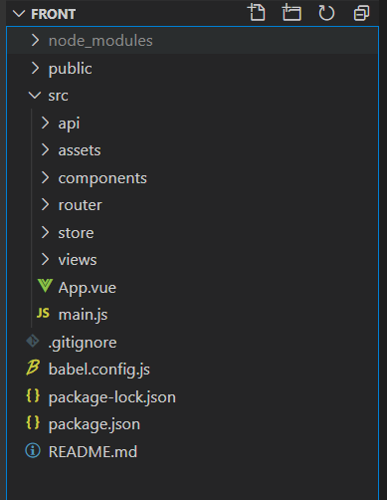

后端：

后端项目结构：

三、登陆页面实现

前端代码设计：

vue.config.js
----vue基本配置 ----vuecli4.5 ---根目录下新建文件，粘贴如下代码，也可以使用iview-admin 默认配置
const path = require('path')
const resolve = dir => {
return path.join(__dirname, dir)
}

// 项目部署基础
// 默认情况下，我们假设你的应用将被部署在域的根目录下,
// 例如：https://www.my-app.com/
// 默认：'/'
// 如果您的应用程序部署在子路径中，则需要在这指定子路径
// 例如：https://www.foobar.com/my-app/
// 需要将它改为'/my-app/'
const BASE_URL = process.env.NODE_ENV === 'production' ?
'/' :
'/'
module.exports = {
// Project deployment base
// By default we assume your app will be deployed at the root of a domain,
// e.g. https://www.my-app.com/
// If your app is deployed at a sub-path, you will need to specify that
// sub-path here. For example, if your app is deployed at
// https://www.foobar.com/my-app/
// then change this to '/my-app/'
publicPath: BASE_URL,
// tweak internal webpack configuration.
// see https://github.com/vuejs/vue-cli/blob/dev/docs/webpack.md
// 如果你不需要使用eslint，把lintOnSave设为false即可
lintOnSave: false,
chainWebpack: config => {
config.resolve.alias
.set('@', resolve('src')) // key,value自行定义，比如.set('@@', resolve('src/components'))
.set('_c', resolve('src/components'))
},
// 设为false打包时不生成.map文件
productionSourceMap: false
// 这里写你调用接口的基础路径，来解决跨域，如果设置了代理，那你本地开发环境的axios的baseUrl要写为 '' ，即空字符串
// devServer: {
// proxy: 'localhost:3000'
// }
}

main.js

import Vue from "vue";
import App from "./App.vue";
import router from "./router";
import store from "./store";

import config from '@/config'
import ViewUI from 'view-design';
// import style
import 'view-design/dist/styles/iview.css';
Vue.use(ViewUI);
Vue.config.productionTip = false;
Vue.prototype.$config = config;
new Vue({
router,
store,
render: h => h(App)
}).$mount("#app");

config-》index.js

export default {
/**
* @description 配置显示在浏览器标签的title
*/
title: 'linsysystem',
/**
* @description token在Cookie中存储的天数，默认1天
*/
cookieExpires: 1,
/**
* @description api请求基础路径
*/
baseUrl: {
dev: 'https://127.0.0.1:8000',
pro: 'https://127.0.0.1:8000'
},
/**
* @description 默认打开的首页的路由name值，默认为home
*/
homeName: 'home',
}

vue-router ----路由管理
router/router.js

// import mymain from "@/components/mymain"; //在公共组件实现
export default [{
path: "/login",
name: "login",
meta: {
title: "Login - 登录",
hideInMenu: true,
},
component: () => import("@/view/login/login.vue"),
},
{
path: "/",
name: "_home",
redirect: '/home',
component: mymain,
meta: {
hideInMenu: false,
},
children: [{
path: '/home',
name: 'home',
meta: {
hideInMenu: false,
title: '首页',
icon: 'md-home'
},
component: () => import('@/view/home/home.vue')
}]
},
];

router/index.js
import Vue from "vue";
import config from '@/config'
const {
homeName
} = config
import VueRouter from "vue-router";
import store from '@/store'
import routes from './routers'
import {
setToken,
getToken,
canTurnTo,
} from '@/libs/myutil'
import iView from 'iview'
Vue.use(VueRouter);

const router = new VueRouter({
mode: "history",
routes
});
const turnTo = (to, access, next) => {
if (canTurnTo(to.name, access, routes)) next() // 有权限，可访问
else next({
replace: true,
name: 'error_401'
}) // 无权限，重定向到401页面
}
const LOGIN_PAGE_NAME = 'login'
// 路由守卫
router.beforeEach((to, from, next) => {
console.log("路由信息")
console.log(to, from, next)
iView.LoadingBar.start() //iview 中的进度条组件
const token = getToken() //获取登陆的权限，决定哪些页面可以显示、访问
if (!token && to.name !== LOGIN_PAGE_NAME) {
// 未登录且要跳转的页面不是登录页
next({
name: LOGIN_PAGE_NAME // 跳转到登录页
})
} else if (!token && to.name === LOGIN_PAGE_NAME) {
// 未登陆且要跳转的页面是登录页
next() // 跳转
} else if (token && to.name === LOGIN_PAGE_NAME) {
// 已登录且要跳转的页面是登录页
next({
name: homeName // 跳转到homeName页
})
} else {
if (store.state.user.hasGetInfo) {
console.log('store.state.user.hasGetInfo ' + store.state.user.hasGetInfo)
turnTo(to, store.state.user.access, next)
} else {
store.dispatch('getUserInfo').then(user => {
// 拉取用户信息，通过用户权限和跳转的页面的name来判断是否有权限访问;access必须是一个数组，如：['super_admin'] ['super_admin', 'admin']
turnTo(to, user.access, next)
console.log("当前用户权限")
console.log(user.access)
}).catch((e) => {
// console.log(e)
setToken('')
next({
name: 'login'
})
})
}
}
})
router.afterEach(to => {
// setTitle(to, router.app)
iView.LoadingBar.finish()
window.scrollTo(0, 0)
})
export default router;

src/libs/myutil.js ---存储vue复用的js
import Cookies from 'js-cookie'
import config from '@/config'
import {
forEach,
hasOneOf,
} from '@/libs/tools'
export const TOKEN_KEY = 'token'
const {
cookieExpires,
} = config
export const setToken = (token) => {
Cookies.set(TOKEN_KEY, token, {
expires: cookieExpires || 1
})
}

export const getToken = () => {
const token = Cookies.get(TOKEN_KEY)
if (token) return token
else return false
}
/**
* 权鉴
* @param {*} name 即将跳转的路由name
* @param {*} access 用户权限数组
* @param {*} routes 路由列表
* @description 用户是否可跳转到该页
*/
export const canTurnTo = (name, access, routes) => {
const routePermissionJudge = (list) => {
return list.some(item => {
if (item.children && item.children.length) {
return routePermissionJudge(item.children)
} else if (item.name === name) {
return hasAccess(access, item)
}
})
}
return routePermissionJudge(routes)
}
export const setUserImage = (avatorImgPath) => {
localStorage.setItem('avatorImgPath', avatorImgPath)
}

/**
* @param {*} access 用户权限数组，如 ['super_admin', 'admin']
* @param {*} route 路由列表
*/
const hasAccess = (access, route) => {
if (route.meta && route.meta.access) return hasOneOf(access, route.meta.access)
else return true
}

src/lib/tool.js 存储复用js -----取自己需要的就行
export const forEach = (arr, fn) => {
if (!arr.length || !fn) return
let i = -1
let len = arr.length
while (++i < len) {
let item = arr[i]
fn(item, i, arr)
}
}

/**
* @param {Array} arr1
* @param {Array} arr2
* @description 得到两个数组的交集, 两个数组的元素为数值或字符串
*/
export const getIntersection = (arr1, arr2) => {
let len = Math.min(arr1.length, arr2.length)
let i = -1
let res = []
while (++i < len) {
const item = arr2[i]
if (arr1.indexOf(item) > -1) res.push(item)
}
return res
}

/**
* @param {Array} arr1
* @param {Array} arr2
* @description 得到两个数组的并集, 两个数组的元素为数值或字符串
*/
export const getUnion = (arr1, arr2) => {
return Array.from(new Set([...arr1, ...arr2]))
}

/**
* @param {Array} target 目标数组
* @param {Array} arr 需要查询的数组
* @description 判断要查询的数组是否至少有一个元素包含在目标数组中
*/
export const hasOneOf = (targetarr, arr) => {
return targetarr.some(_ => arr.indexOf(_) > -1)
}

/**
* @param {String|Number} value 要验证的字符串或数值
* @param {*} validList 用来验证的列表
*/
export function oneOf(value, validList) {
for (let i = 0; i < validList.length; i++) {
if (value === validList[i]) {
return true
}
}
return false
}

/**
* @param {Number} timeStamp 判断时间戳格式是否是毫秒
* @returns {Boolean}
*/
const isMillisecond = timeStamp => {
const timeStr = String(timeStamp)
return timeStr.length > 10
}

/**
* @param {Number} timeStamp 传入的时间戳
* @param {Number} currentTime 当前时间时间戳
* @returns {Boolean} 传入的时间戳是否早于当前时间戳
*/
const isEarly = (timeStamp, currentTime) => {
return timeStamp < currentTime
}

/**
* @param {Number} num 数值
* @returns {String} 处理后的字符串
* @description 如果传入的数值小于10，即位数只有1位，则在前面补充0
*/
const getHandledValue = num => {
return num < 10 ? '0' + num : num
}

/**
* @param {Number} timeStamp 传入的时间戳
* @param {Number} startType 要返回的时间字符串的格式类型，传入'year'则返回年开头的完整时间
*/
const getDate = (timeStamp, startType) => {
const d = new Date(timeStamp * 1000)
const year = d.getFullYear()
const month = getHandledValue(d.getMonth() + 1)
const date = getHandledValue(d.getDate())
const hours = getHandledValue(d.getHours())
const minutes = getHandledValue(d.getMinutes())
const second = getHandledValue(d.getSeconds())
let resStr = ''
if (startType === 'year') resStr = year + '-' + month + '-' + date + ' ' + hours + ':' + minutes + ':' + second
else resStr = month + '-' + date + ' ' + hours + ':' + minutes
return resStr
}

/**
* @param {String|Number} timeStamp 时间戳
* @returns {String} 相对时间字符串
*/
export const getRelativeTime = timeStamp => {
// 判断当前传入的时间戳是秒格式还是毫秒
const IS_MILLISECOND = isMillisecond(timeStamp)
// 如果是毫秒格式则转为秒格式
if (IS_MILLISECOND) Math.floor(timeStamp /= 1000)
// 传入的时间戳可以是数值或字符串类型，这里统一转为数值类型
timeStamp = Number(timeStamp)
// 获取当前时间时间戳
const currentTime = Math.floor(Date.parse(new Date()) / 1000)
// 判断传入时间戳是否早于当前时间戳
const IS_EARLY = isEarly(timeStamp, currentTime)
// 获取两个时间戳差值
let diff = currentTime - timeStamp
// 如果IS_EARLY为false则差值取反
if (!IS_EARLY) diff = -diff
let resStr = ''
const dirStr = IS_EARLY ? '前' : '后'
// 少于等于59秒
if (diff <= 59) resStr = diff + '秒' + dirStr
// 多于59秒，少于等于59分钟59秒
else if (diff > 59 && diff <= 3599) resStr = Math.floor(diff / 60) + '分钟' + dirStr
// 多于59分钟59秒，少于等于23小时59分钟59秒
else if (diff > 3599 && diff <= 86399) resStr = Math.floor(diff / 3600) + '小时' + dirStr
// 多于23小时59分钟59秒，少于等于29天59分钟59秒
else if (diff > 86399 && diff <= 2623859) resStr = Math.floor(diff / 86400) + '天' + dirStr
// 多于29天59分钟59秒，少于364天23小时59分钟59秒，且传入的时间戳早于当前
else if (diff > 2623859 && diff <= 31567859 && IS_EARLY) resStr = getDate(timeStamp)
else resStr = getDate(timeStamp, 'year')
return resStr
}

/**
* @returns {String} 当前浏览器名称
*/
export const getExplorer = () => {
const ua = window.navigator.userAgent
const isExplorer = (exp) => {
return ua.indexOf(exp) > -1
}
if (isExplorer('MSIE')) return 'IE'
else if (isExplorer('Firefox')) return 'Firefox'
else if (isExplorer('Chrome')) return 'Chrome'
else if (isExplorer('Opera')) return 'Opera'
else if (isExplorer('Safari')) return 'Safari'
}

/**
* @description 绑定事件 on(element, event, handler)
*/
export const on = (function () {
if (document.addEventListener) {
return function (element, event, handler) {
if (element && event && handler) {
element.addEventListener(event, handler, false)
}
}
} else {
return function (element, event, handler) {
if (element && event && handler) {
element.attachEvent('on' + event, handler)
}
}
}
})()

/**
* @description 解绑事件 off(element, event, handler)
*/
export const off = (function () {
if (document.removeEventListener) {
return function (element, event, handler) {
if (element && event) {
element.removeEventListener(event, handler, false)
}
}
} else {
return function (element, event, handler) {
if (element && event) {
element.detachEvent('on' + event, handler)
}
}
}
})()

/**
* 判断一个对象是否存在key，如果传入第二个参数key，则是判断这个obj对象是否存在key这个属性
* 如果没有传入key这个参数，则判断obj对象是否有键值对
*/
export const hasKey = (obj, key) => {
if (key) return key in obj
else {
let keysArr = Object.keys(obj)
return keysArr.length
}
}

/**
* @param {*} obj1 对象
* @param {*} obj2 对象
* @description 判断两个对象是否相等，这两个对象的值只能是数字或字符串
*/
export const objEqual = (obj1, obj2) => {
const keysArr1 = Object.keys(obj1)
const keysArr2 = Object.keys(obj2)
if (keysArr1.length !== keysArr2.length) return false
else if (keysArr1.length === 0 && keysArr2.length === 0) return true
/* eslint-disable-next-line */
else return !keysArr1.some(key => obj1[key] != obj2[key])
}

页面组件设计

login.vue

<template>
<div class="login">
<div class="login2"></div>
<div class="login-con">
<Card icon="log-in" title="欢迎访问" :bordered="false">
<div class="form-con">
<login-form @on-success-valid="handleSubmit"></login-form>
<p class="login-tip">输入任意用户名和密码即可</p>
</div>
</Card>
</div>
</div>
</template>

<script>
import LoginForm from "_c/login-form";
import { mapActions } from "vuex";
export default {
components: {
LoginForm
},
methods: {
...mapActions(["handleLogin", "getUserInfo"]),
handleSubmit({ userName, password }) {
this.handleLogin({ userName, password }).then(res => {
this.getUserInfo().then(res => {
this.$router.push({
name: this.$config.homeName
});
});
});
}
}
};
</script>

<style lang="less">
@import "./login.less";
</style>

./login.less
.login {
width: 100%;
height: 100%;
background: url('../../assets/pic/bg-login.jpg');
background-size: cover;
background-position: center;
position: relative;
z-index: 2;

&-con {
position: absolute;
right: 160px;
top: 50%;
transform: translateY(-60%);
width: 300px;

&-header {
font-size: 16px;
font-weight: 300;
text-align: center;
padding: 30px 0;
}

.form-con {
padding: 10px 0 0;
}

.login-tip {
font-size: 10px;
text-align: center;
color: #c3c3c3;
}
}
}

.login2 {
width: 45%;
height: 50%;
right: 10%;
top: 10%;
background: url('../../assets/pic/bg-login2.png');
// background-size: cover;
background-position: center;
position: absolute;
z-index: 1;
}

登陆表单login-form.vue
_c/login-form/login-form.vue

<template>
<Form ref="loginForm" :model="form" :rules="rules" @keydown.enter.native="handleSubmit">
<FormItem prop="userName">
<Input v-model="form.userName" placeholder="请输入用户名">
<span slot="prepend">
<Icon :size="16" type="ios-person"></Icon>
</span>
</Input>
</FormItem>
<FormItem prop="password">
<Input type="password" v-model="form.password" placeholder="请输入密码">
<span slot="prepend">
<Icon :size="14" type="md-lock"></Icon>
</span>
</Input>
</FormItem>
<FormItem>
<Button @click="handleSubmit" type="primary" long>登录</Button>
</FormItem>
</Form>
</template>
<script>
export default {
name: 'LoginForm',
props: {
userNameRules: {
type: Array,
default: () => {
return [
{ required: true, message: '账号不能为空', trigger: 'blur' }
]
}
},
passwordRules: {
type: Array,
default: () => {
return [
{ required: true, message: '密码不能为空', trigger: 'blur' }
]
}
}
},
data () {
return {
form: {
userName: 'super_admin',
password: ''
}
}
},
computed: {
rules () {
return {
userName: this.userNameRules,
password: this.passwordRules
}
}
},
methods: {
handleSubmit () {
this.$refs.loginForm.validate((valid) => {
if (valid) {
this.$emit('on-success-valid', {
userName: this.form.userName,
password: this.form.password
})
}
})
}
}
}
</script>

_c/login-form/index.js
import LoginForm from './login-form.vue'
export default LoginForm

vuex-存储公用信息
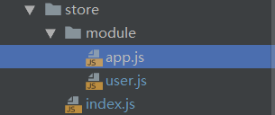

src/store/index.js
import Vue from 'vue'
import Vuex from 'vuex'
import user from './mymodule/user'
import app from './mymodule/app'
Vue.use(Vuex)
export default new Vuex.Store({
state: {
//
},
mutations: {
//
},
actions: {
//
},
modules: {
user,
app
}
})

./mymodule/user
import {
login,
logout,
getUserInfo,
} from '@/api/user' //存储跨域请求的接口
import {
setToken,
getToken,
setUserImage
} from '@/libs/myutil'
export default {
state: {
userName: '',
userId: '',
avatarImgPath: '',
token: getToken(),
access: '',
userInfo: '',
hasGetInfo: false,
},
mutations: {
setAvator(state, img) {
state.avatorImgPath = img;
setUserImage(img)
},
setUserId(state, id) {
state.userId = id
},
setUserName(state, name) {
state.userName = name
},
setAccess(state, access) {
state.access = access
},
setToken(state, token) {
state.token = token
setToken(token)
},
setHasGetInfo(state, status) {
state.hasGetInfo = status
},
setUserInfo(state, info) {
state.userInfo = info
},

},
getters: {
},
actions: {
// 登录
handleLogin({
state,
commit
}, {
userName,
password
}) {
userName = userName.trim()
return new Promise((resolve, reject) => {
// 跳过使用接口 ，直接登陆
commit('setUserInfo', 'msg')
commit('setToken', 1)
resolve("success");
// 使用接口的方法如下 之后改进
// login({
// userName,
// password
// }).then(res => {
// const data = res.data
// commit('setToken', data.token)
// resolve()
// }).catch(err => {
// reject(err)
// })
})
},
// 退出登录
handleLogOut({
state,
commit
}) {
return new Promise((resolve, reject) => {
// logout(state.token).then(() => {
// commit('setToken', '')
// commit('setAccess', [])
// resolve()
// }).catch(err => {
// reject(err)
// })
// 如果你的退出登录无需请求接口，则可以直接使用下面三行代码而无需使用logout调用接口
commit('setToken', '')
commit('setAccess', [])
resolve()
})
},
getUserInfo({
state,
commit
}) {
return new Promise((resolve, reject) => {
commit('setAccess', [state.token].map(Number));
commit('setHasGetInfo', true);
commit('setUserId', state.userId);
commit('setUserName', state.userName);
resolve({
access: state.access
})
})
},
}
}

页面效果
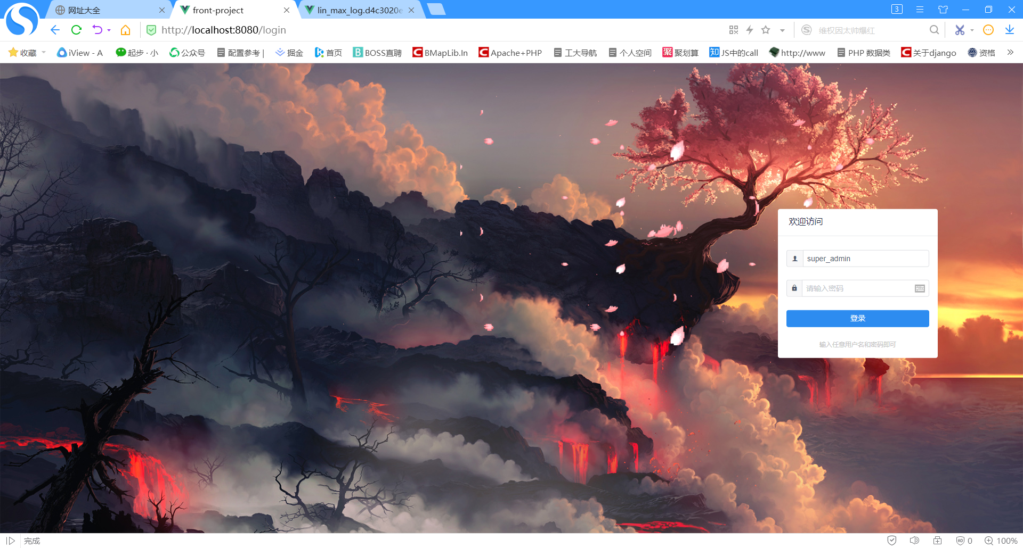

第三方登陆：
微信登陆（因无法申请微信服务号，所以以下为查阅网上文献写下的思路）：
前端：
第一步：前往https://mp.weixin.qq.com/ 微信公众号注册账号-类型为服务号
第二步：前端实现过程
网页内嵌二维码：
01.配置好下面相关参数，即可生成微信授权登录/绑定二维码，（注意：setWxerwma （）此方法需在mounted中调用）
setWxerwma () {
const s = document.createElement('script')
s.type = 'text/javascript'
s.src = 'https://res.wx.qq.com/connect/zh_CN/htmledition/js/wxLogin.js'
const wxElement = document.body.appendChild(s)
wxElement.onload = function () {
var obj = new WxLogin({
id: '', // 需要显示的容器id
appid: '', // 公众号appid wx*******
scope: 'snsapi_login', // 网页默认即可
redirect_uri: encodeURIComponent(''), // 授权成功后回调的url --这里调用后端提供的接口即可
state: Math.ceil(Math.random() * 1000), // 可设置为简单的随机数加session用来校验
style: 'black', // 提供"black"、"white"可选。二维码的样式
href: '' // 外部css文件url，需要https
})
}
},
02..用户在扫完码点击确定授权后，后台拿到微信授权用户的信息后，会帮我们跳转到事先给后台重定向的地址页面（这里我是新建了一个空白页用来接收后台返回的数据），在地址后面后台会拼接一个token，我们拿到这个token，去获取用户信息，跳转到首页，即可完成登录
后端：
根据微信官方文档，网页授权需要四个步骤，
- 用户同意授权-获取code
- 通过code 获取网页授权access_token
- 通过code 获取网页授权access_token
- 刷新token
- 拉去用户信息scope为snsapi_userinfo
-检验授权凭证 access_token是否有效

登陆页面后端代码设计：

- 公用组件的实现：

修改src/router/router.js
import mymain from "@/components/mymain";

{
path: "/",
name: "_home",
redirect: '/home',
component: mymain,
meta: {
hideInMenu: false,
},
children: [{
path: '/home',
name: 'home',
meta: {
hideInMenu: false,
title: '首页',
icon: 'md-home'
},
component: () => import('@/view/home/home.vue')
}]},

src / components目录下新增 mymain目录 以及icons和common-icon目录

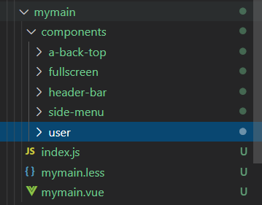

主组件---mymain.vue
src/components/mymain/mymain.vue
<template>
<Layout style="height: 100%" class="main">
<Sider
hide-trigger
collapsible
:width="220"
:collapsed-width="64"
v-model="collapsed"
class="left-sider"
:style="{ overflow: 'hidden' }"
>
<side-menu
accordion
ref="sideMenu"
:active-name="$route.name"
:collapsed="collapsed"
@on-select="turnToPage"
:menu-list="menuList"
>
<div class="logo-con">
<!--<img v-show="!collapsed" :src="maxLogo" key="max-logo">-->
<img
v-show="!collapsed"
:src="maxLogo"
key="max-logo"
style="width: 200px;height: 75px;margin-top: -6px"
/>
<img v-show="collapsed" :src="minLogo" key="min-logo" />
</div>
</side-menu>
</Sider>

<Layout>
<Header class="header-con">
<header-bar :collapsed="collapsed" @on-coll-change="handleCollapsedChange">
<user :user-avator="userAvator" />
<img
style="height: 80px;width:300px;margin-top: 0;margin-right: 10px"
src="../../assets/pic/lin_max_log.png"
/>
</header-bar>
</Header>
<Content class="main-content-con">
<Layout class="main-layout-con">
<div class="tag-nav-wrapper"></div>
<Content class="content-wrapper">
<!-- <keep-alive :include="cacheList">
<router-view />
</keep-alive>-->
<keep-alive>
<router-view />
</keep-alive>
<ABackTop :height="100" :bottom="80" :right="50" container=".content-wrapper"></ABackTop>
</Content>
</Layout>
</Content>
</Layout>
</Layout>
</template>

<script>
import minLogo from "@/assets/pic/lin.png";
import maxLogo from "@/assets/pic/lin_max_log.png";
// 侧边菜单
import SideMenu from "./components/side-menu";
// 用户头像组件
import User from "./components/user";
// 返回到页面顶部
import ABackTop from "./components/a-back-top";
// 顶部菜单
import HeaderBar from "./components/header-bar";
// css样式表
import "./mymain.less";
export default {
name: "myMain",
components: {
SideMenu,
User,
ABackTop,
HeaderBar
},
data() {
return {
collapsed: localStorage.getItem("collapseLand") == "true" ? true : false,
minLogo,
maxLogo
};
},
computed: {
menuList() {
return this.$store.getters.menuList;
},
userAvator() {
return (
"http://127.0.0.1:8000/media/" + localStorage.getItem("avatorImgPath")
);
// ("http://127.0.0.1:8000/media/" + this.$store.state.user.avatorImgPath);
}
},
methods: {
turnToPage(route) {
let { name, params, query } = {};
if (typeof route === "string") name = route;
else {
name = route.name;
params = route.params;
query = route.query;
}
if (name.indexOf("isTurnByHref_") > -1) {
window.open(name.split("_")[1]);
return;
}
this.$router.push({
name,
params,
query
});
},
handleCollapsedChange(state) {
this.collapsed = state;
}
}
};
</script>

src/components/mymain/mymain.less
.main {
.logo-con {
height: 64px;
padding: 10px;

img {
height: 44px;
width: auto;
display: block;
margin: 0 auto;
}
}

.header-con {
background: #fff;
padding: 0 20px;
width: 100%;
}

.main-layout-con {
height: 100%;
overflow: hidden;
}

.main-content-con {
height: ~"calc(100% - 60px)";
overflow: hidden;
}

// 标签展示的宽度，若需要标签展示，则高度40
.tag-nav-wrapper {
padding: 0;
height: 0;
background: #F0F0F0;
}

.content-wrapper {
padding: 18px;
height: ~"calc(100% - 80px)";
overflow: auto;
}

.left-sider {
.ivu-layout-sider-children {
overflow-y: scroll;
margin-right: -18px;
}
}
}

.ivu-menu-item>i {
margin-right: 12px !important;
}

.ivu-menu-submenu>.ivu-menu>.ivu-menu-item>i {
margin-right: 8px !important;
}

.collased-menu-dropdown {
width: 100%;
margin: 0;
line-height: normal;
padding: 7px 0 6px 16px;
clear: both;
font-size: 12px !important;
white-space: nowrap;
list-style: none;
cursor: pointer;
transition: background 0.2s ease-in-out;

&:hover {
background: rgba(100, 100, 100, 0.1);
}

& * {
color: #515a6e;
}

.ivu-menu-item>i {
margin-right: 12px !important;
}

.ivu-menu-submenu>.ivu-menu>.ivu-menu-item>i {
margin-right: 8px !important;
}
}

.ivu-select-dropdown.ivu-dropdown-transfer {
max-height: 400px;
}

src/components/mymain/index.js
import mymain from './mymain.vue'
export default mymain

侧边栏导航组件---sidemenu
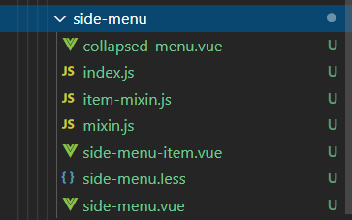

index.js
src/components/mymain/components/side-menu/index.js
import SideMenu from './side-menu.vue'
export default SideMenu

side-mude.vue
src/components/mymain/components/side-menu/side-mude.vue
<template>
<div class="side-menu-wrapper">
<slot></slot>
<Menu ref="menu" v-show="!collapsed" :active-name="activeName" :open-names="openedNames" :accordion="accordion" :theme="theme" width="auto" @on-select="handleSelect">
<template v-for="item in menuList">
<template v-if="item.children && item.children.length === 1">
<side-menu-item v-if="showChildren(item)" :key="`menu-${item.name}`" :parent-item="item"></side-menu-item>
<menu-item v-else :name="getNameOrHref(item, true)" :key="`menu-${item.children[0].name}`"><common-icon :type="item.children[0].icon || ''"/><span>{{ showTitle(item.children[0]) }}</span></menu-item>
</template>
<template v-else>
<side-menu-item v-if="showChildren(item)" :key="`menu-${item.name}`" :parent-item="item"></side-menu-item>
<menu-item v-else :name="getNameOrHref(item)" :key="`menu-${item.name}`"><common-icon :type="item.icon || ''"/><span>{{ showTitle(item) }}</span></menu-item>
</template>
</template>
</Menu>
<div class="menu-collapsed" v-show="collapsed" :list="menuList">
<template v-for="item in menuList">
<collapsed-menu v-if="item.children && item.children.length > 1" @on-click="handleSelect" hide-title :root-icon-size="rootIconSize" :icon-size="iconSize" :theme="theme" :parent-item="item" :key="`drop-menu-${item.name}`"></collapsed-menu>
<Tooltip transfer v-else :content="showTitle(item.children && item.children[0] ? item.children[0] : item)" placement="right" :key="`drop-menu-${item.name}`">
<a @click="handleSelect(getNameOrHref(item, true))" class="drop-menu-a" :style="{textAlign: 'center'}"><common-icon :size="rootIconSize" :color="textColor" :type="item.icon || (item.children && item.children[0].icon)"/></a>
</Tooltip>
</template>
</div>
</div>
</template>
<script>
import SideMenuItem from './side-menu-item.vue'
import CollapsedMenu from './collapsed-menu.vue'
import { getUnion } from '@/libs/tools'
import mixin from './mixin'

export default {
name: 'SideMenu',
mixins: [ mixin ],
components: {
SideMenuItem,
CollapsedMenu
},
props: {
menuList: {
type: Array,
default () {
return []
}
},
collapsed: {
type: Boolean
},
theme: {
type: String,
default: 'dark'
},
rootIconSize: {
type: Number,
default: 20
},
iconSize: {
type: Number,
default: 16
},
accordion: Boolean,
activeName: {
type: String,
default: ''
},
openNames: {
type: Array,
default: () => []
}
},
data () {
return {
openedNames: []
}
},
methods: {
handleSelect (name) {
this.$emit('on-select', name)
},
getOpenedNamesByActiveName (name) {
return this.$route.matched.map(item => item.name).filter(item => item !== name)
},
updateOpenName (name) {
if (name === this.$config.homeName) this.openedNames = []
else this.openedNames = this.getOpenedNamesByActiveName(name)
}
},
computed: {
textColor () {
return this.theme === 'dark' ? '#fff' : '#495060'
}
},
watch: {
activeName (name) {
if (this.accordion) this.openedNames = this.getOpenedNamesByActiveName(name)
else this.openedNames = getUnion(this.openedNames, this.getOpenedNamesByActiveName(name))
},
openNames (newNames) {
this.openedNames = newNames
},
openedNames () {
this.$nextTick(() => {
this.$refs.menu.updateOpened()
})
}
},
mounted () {
this.openedNames = getUnion(this.openedNames, this.getOpenedNamesByActiveName(name))
}
}
</script>
<style lang="less">
@import './side-menu.less';
</style>

side-mude.less
src/components/mymain/components/side-menu/side-mude.less
.side-menu-wrapper{
user-select: none;
.menu-collapsed{
padding-top: 10px;

.ivu-dropdown{
width: 100%;
.ivu-dropdown-rel a{
width: 100%;
}
}
.ivu-tooltip{
width: 100%;
.ivu-tooltip-rel{
width: 100%;
}
.ivu-tooltip-popper .ivu-tooltip-content{
.ivu-tooltip-arrow{
border-right-color: #fff;
}
.ivu-tooltip-inner{
background: #fff;
color: #495060;
}
}
}

}
a.drop-menu-a{
display: inline-block;
padding: 6px 15px;
width: 100%;
text-align: center;
color: #495060;
}
}
.menu-title{
padding-left: 6px;
}

mixin.js
src/components/mymain/components/side-menu/mixin.js
import CommonIcon from '_c/common-icon'
import {
showTitle
} from '@/libs/myutil'
export default {
components: {
CommonIcon
},
methods: {
showTitle(item) {
return showTitle(item, this)
},
showChildren(item) {
return item.children && (item.children.length > 1 || (item.meta && item.meta.showAlways))
},
getNameOrHref(item, children0) {
return item.href ? `isTurnByHref_${item.href}` : (children0 ? item.children[0].name : item.name)
}
}
}

side-menu-item.vue
src/components/mymain/components/side-menu/side-menu-item.vue
<template>
<Submenu :name="`${parentName}`">
<template slot="title">
<common-icon :type="parentItem.icon || ''"/>
<span>{{ showTitle(parentItem) }}</span>
</template>
<template v-for="item in children">
<template v-if="item.children && item.children.length === 1">
<side-menu-item v-if="showChildren(item)" :key="`menu-${item.name}`" :parent-item="item"></side-menu-item>
<menu-item v-else :name="getNameOrHref(item, true)" :key="`menu-${item.children[0].name}`"><common-icon :type="item.children[0].icon || ''"/><span>{{ showTitle(item.children[0]) }}</span></menu-item>
</template>
<template v-else>
<side-menu-item v-if="showChildren(item)" :key="`menu-${item.name}`" :parent-item="item"></side-menu-item>
<menu-item v-else :name="getNameOrHref(item)" :key="`menu-${item.name}`"><common-icon :type="item.icon || ''"/><span>{{ showTitle(item) }}</span></menu-item>
</template>
</template>
</Submenu>
</template>
<script>
import mixin from './mixin'
import itemMixin from './item-mixin'
export default {
name: 'SideMenuItem',
mixins: [ mixin, itemMixin ]
}
</script>

collapsed-menu.vue
src/components/mymain/components/side-menu/collapsed-menu.vue
<template>
<Dropdown
ref="dropdown"
@on-click="handleClick"
:class="hideTitle ? '' : 'collased-menu-dropdown'"
:transfer="hideTitle"
:placement="placement"
>
<a
class="drop-menu-a"
type="text"
@mouseover="handleMousemove($event, children)"
:style="{textAlign: !hideTitle ? 'left' : ''}"
>
<common-icon :size="rootIconSize" :color="textColor" :type="parentItem.icon" />
<span class="menu-title" v-if="!hideTitle">{{ showTitle(parentItem) }}</span>
<Icon style="float: right;" v-if="!hideTitle" type="ios-arrow-forward" :size="16" />
</a>
<DropdownMenu ref="dropdown" slot="list">
<template v-for="child in children">
<collapsed-menu
v-if="showChildren(child)"
:icon-size="iconSize"
:parent-item="child"
:key="`drop-${child.name}`"
></collapsed-menu>
<DropdownItem v-else :key="`drop-${child.name}`" :name="child.name">
<common-icon :size="iconSize" :type="child.icon" />
<span class="menu-title">{{ showTitle(child) }}</span>
</DropdownItem>
</template>
</DropdownMenu>
</Dropdown>
</template>
<script>
import mixin from "./mixin";
import itemMixin from "./item-mixin";
import { findNodeUpperByClasses } from "@/libs/myutil";

export default {
name: "CollapsedMenu",
mixins: [mixin, itemMixin],
props: {
hideTitle: {
type: Boolean,
default: false
},
rootIconSize: {
type: Number,
default: 16
}
},
data() {
return {
placement: "right-end"
};
},
methods: {
handleClick(name) {
this.$emit("on-click", name);
},
handleMousemove(event, children) {
const { pageY } = event;
const height = children.length * 38;
const isOverflow = pageY + height < window.innerHeight;
this.placement = isOverflow ? "right-start" : "right-end";
}
},
mounted() {
let dropdown = findNodeUpperByClasses(this.$refs.dropdown.$el, [
"ivu-select-dropdown",
"ivu-dropdown-transfer"
]);
if (dropdown) dropdown.style.overflow = "visible";
}
};
</script>

item-mixin.js
src/components/mymain/components/side-menu/item-mixin.js
export default {
props: {
parentItem: {
type: Object,
default: () => {}
},
theme: String,
iconSize: Number
},
computed: {
parentName () {
return this.parentItem.name
},
children () {
return this.parentItem.children
},
textColor () {
return this.theme === 'dark' ? '#fff' : '#495060'
}
}
}

修改myutil.js
src/lib/myutil.js
新增
// 显示路由meta中设置的title
export const showTitle = (item, vm) => {
let title = item.meta.title
if (vm.$config.useI18n) {
if (title.includes('{{') && title.includes('}}') && vm.$config.useI18n) title = title.replace(/({{[\s\S]+?}})/, (m, str) => str.replace(/{{([\s\S]*)}}/, (m, _) => vm.$t(_.trim())))
else title = vm.$t(item.name)
} else title = (item.meta && item.meta.title) || item.name
return title
}

// 在mymain-》component-》side-menu->collapsed-menu.vue中
export const findNodeUpperByClasses = (ele, classes) => {
let parentNode = ele.parentNode
if (parentNode) {
let classList = parentNode.classList
if (classList && classes.every(className => classList.contains(className))) {
return parentNode
} else {
return findNodeUpperByClasses(parentNode, classes)
}
}
}

组件效果
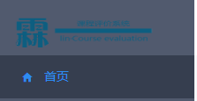

顶部菜单组件---header-bar

header-bar.vue
src/components/mymain/components/header-bar/header-bar.vue
<template>
<div class="header-bar">
<sider-trigger :collapsed="collapsed" icon="md-menu" @on-change="handleCollpasedChange"></sider-trigger>
<custom-bread-crumb show-icon style="margin-left: 30px;" :list="breadCrumbList"></custom-bread-crumb>
<div class="custom-content-con">
<slot></slot>
</div>
</div>
</template>
<script>
import siderTrigger from './sider-trigger'
import customBreadCrumb from './custom-bread-crumb'
import './header-bar.less'
export default {
name: 'HeaderBar',
components: {
siderTrigger,
customBreadCrumb
},
props: {
collapsed: Boolean
},
computed: {
breadCrumbList () {
return this.$store.state.app.breadCrumbList
}
},
methods: {
handleCollpasedChange (state) {
this.$emit('on-coll-change', state)
}
}
}
</script>

header-bar.less
src/components/mymain/components/header-bar/header-bar.less
.header-bar{
width: 100%;
height: 100%;
position: relative;
.custom-content-con{
float: right;
height: auto;
padding-right: 20px;
line-height: 64px;
& > *{
float: right;
}
}
}

index.js
src/components/mymain/components/header-bar/index.js
import HeaderBar from './header-bar'
export default HeaderBar

侧边栏按钮组件
控制侧边栏收缩
src/components/mymain/components/header-bar/sider-trigger/sider-trigger.vue
<template>
<a @click="handleChange" type="text" :class="['sider-trigger-a', collapsed ? 'collapsed' : '']"><Icon :type="icon" :size="size" /></a>
</template>
<script>
export default {
name: 'siderTrigger',
props: {
collapsed: Boolean,
icon: {
type: String,
default: 'navicon-round'
},
size: {
type: Number,
default: 26
}
},
methods: {
handleChange () {
this.$emit('on-change', !this.collapsed)
}
}
}
</script>
<style lang="less">
@import './sider-trigger.less';
</style>

src/components/mymain/components/header-bar/sider-trigger/sider-trigger.less
.trans{
transition: transform .2s ease;
}
@size: 40px;
.sider-trigger-a{
padding: 6px;
width: @size;
height: @size;
display: inline-block;
text-align: center;
color: #5c6b77;
margin-top: 12px;
i{
.trans;
vertical-align: top;
}
&.collapsed i{
transform: rotateZ(90deg);
.trans;
}
}

src/components/mymain/components/header-bar/sider-trigger/index.js
import siderTrigger from './sider-trigger.vue'
export default siderTrigger

面包屑组件
--用于显示当前所在页面路径
src/components/mymain/components/header-bar/custom-bread-crumb/custom-bread-crumb.vue
<template>
<div class="custom-bread-crumb">
<Breadcrumb :style="{fontSize: `${fontSize}px`}">
<BreadcrumbItem v-for="item in list" :to="item.to" :key="`bread-crumb-${item.name}`">
<common-icon style="margin-right: 4px;" :type="item.icon || ''" />
{{ showTitle(item) }}
</BreadcrumbItem>
</Breadcrumb>
</div>
</template>
<script>
import { showTitle } from "@/libs/myutil";
import CommonIcon from "_c/common-icon";
import "./custom-bread-crumb.less";
export default {
name: "customBreadCrumb",
components: {
CommonIcon
},
props: {
list: {
type: Array,
default: () => []
},
fontSize: {
type: Number,
default: 14
},
showIcon: {
type: Boolean,
default: false
}
},
methods: {
showTitle(item) {
return showTitle(item, this);
},
isCustomIcon(iconName) {
return iconName.indexOf("_") === 0;
},
getCustomIconName(iconName) {
return iconName.slice(1);
}
}
};
</script>

src/components/mymain/components/header-bar/custom-bread-crumb/custom-bread-crumb.less
.custom-bread-crumb{
display: inline-block;
vertical-align: top;
}

src/components/mymain/components/header-bar/custom-bread-crumb/index.js
import customBreadCrumb from './custom-bread-crumb.vue'
export default customBreadCrumb

修改app.js
src/store/mymodule/app.js
import {
getMenuByRouter,
getBreadCrumbList,
getHomeRoute
} from '@/libs/myutil'
import router from '@/router'
import routers from '@/router/routers'
import config from '@/config'
const {
homeName
} = config

export default {
state: {
breadCrumbList: [],
homeRoute: getHomeRoute(routers, homeName),
},
getters: {
menuList: (state, getters, rootState) => getMenuByRouter(routers, rootState.user.access),
},
mutations: {
setBreadCrumb(state, route) {
state.breadCrumbList = getBreadCrumbList(route, state.homeRoute)
},
},
actions: {
},
}

修改myutil.js
src/lib/myutil.js 新增
/**
* @param {Array} routeMetched 当前路由metched
* @returns {Array}
*/
export const getBreadCrumbList = (route, homeRoute) => {
let homeItem = {
...homeRoute,
icon: homeRoute.meta.icon
}
let routeMetched = route.matched
if (routeMetched.some(item => item.name === homeRoute.name)) return [homeItem]
let res = routeMetched.filter(item => {
return item.meta === undefined || !item.meta.hide
}).map(item => {
let meta = {
...item.meta
}
if (meta.title && typeof meta.title === 'function') meta.title = meta.title(route)
let obj = {
icon: (item.meta && item.meta.icon) || '',
name: item.name,
meta: meta
}
return obj
})
res = res.filter(item => {
return !item.meta.hideInMenu
})
return [{
...homeItem,
to: homeRoute.path
}, ...res]
}

/**
* @param {Array} routers 路由列表数组
* @description 用于找到路由列表中name为home的对象
*/
export const getHomeRoute = (routers, homeName = 'home') => {
let i = -1
let len = routers.length
let homeRoute = {}
while (++i < len) {
let item = routers[i]
if (item.children && item.children.length) {
let res = getHomeRoute(item.children, homeName)
if (res.name) return res
} else {
if (item.name === homeName) homeRoute = item
}
}
return homeRoute
}

组件效果

用户头像组件---user

user.vue
src\components\mymain\components\user\user.vue
<template>
<div class="user-avatar-dropdown">
<Dropdown @on-click="handleClick">
<Avatar :src="userAvatar" />
<Icon :size="18" type="md-arrow-dropdown"></Icon>
<DropdownMenu slot="list">
<DropdownItem name="logout">退出登录</DropdownItem>
</DropdownMenu>
</Dropdown>
</div>
</template>

<script>
import "./user.less";
import { mapActions } from "vuex";
export default {
name: "User",
props: {
userAvatar: {
type: String,
default: ""
}
},
methods: {
...mapActions(["handleLogOut"]),
logout() {
this.handleLogOut().then(() => {
this.$router.push({
name: "login"
});
});
},
handleClick(name) {
switch (name) {
case "logout":
this.logout();
break;
}
}
}
};
</script>

user.less
src\components\mymain\components\user\user.less
.user{
&-avatar-dropdown{
cursor: pointer;
display: inline-block;
// height: 64px;
vertical-align: middle;
// line-height: 64px;
.ivu-badge-dot{
top: 16px;
}
}
}

index.js
src\components\mymain\components\user\index.js
import User from './user.vue'
export default User

组件效果
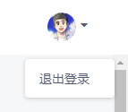

返回页面顶部组件---a-back-top

index.vue
src\components\mymain\components\a-back-top\index.vue

index.js
src\components\mymain\components\a-back-top\index.js

组件效果
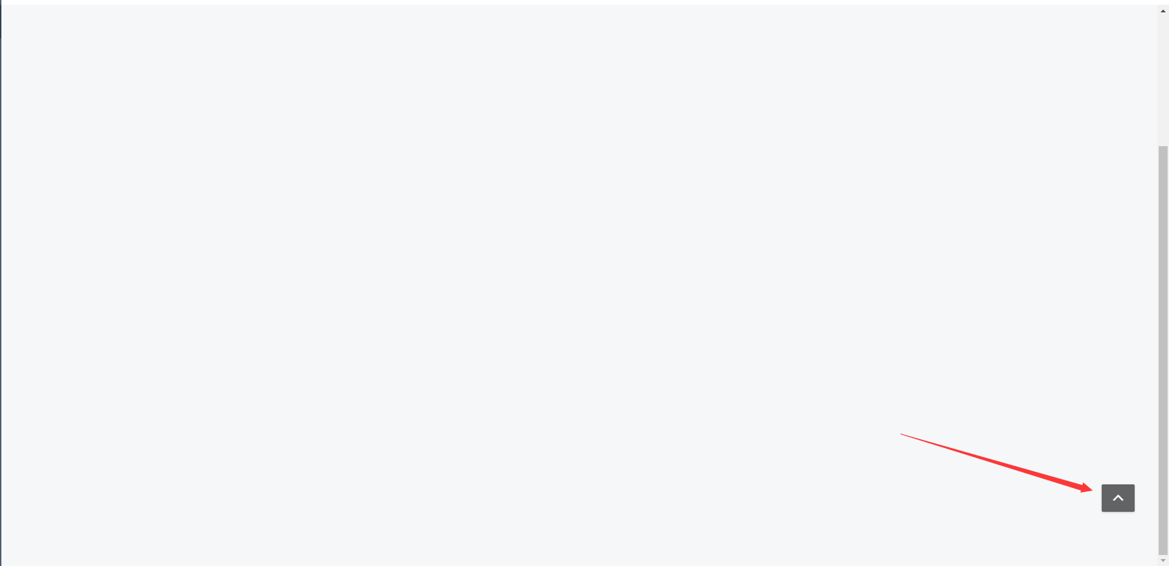

整个主组件效果

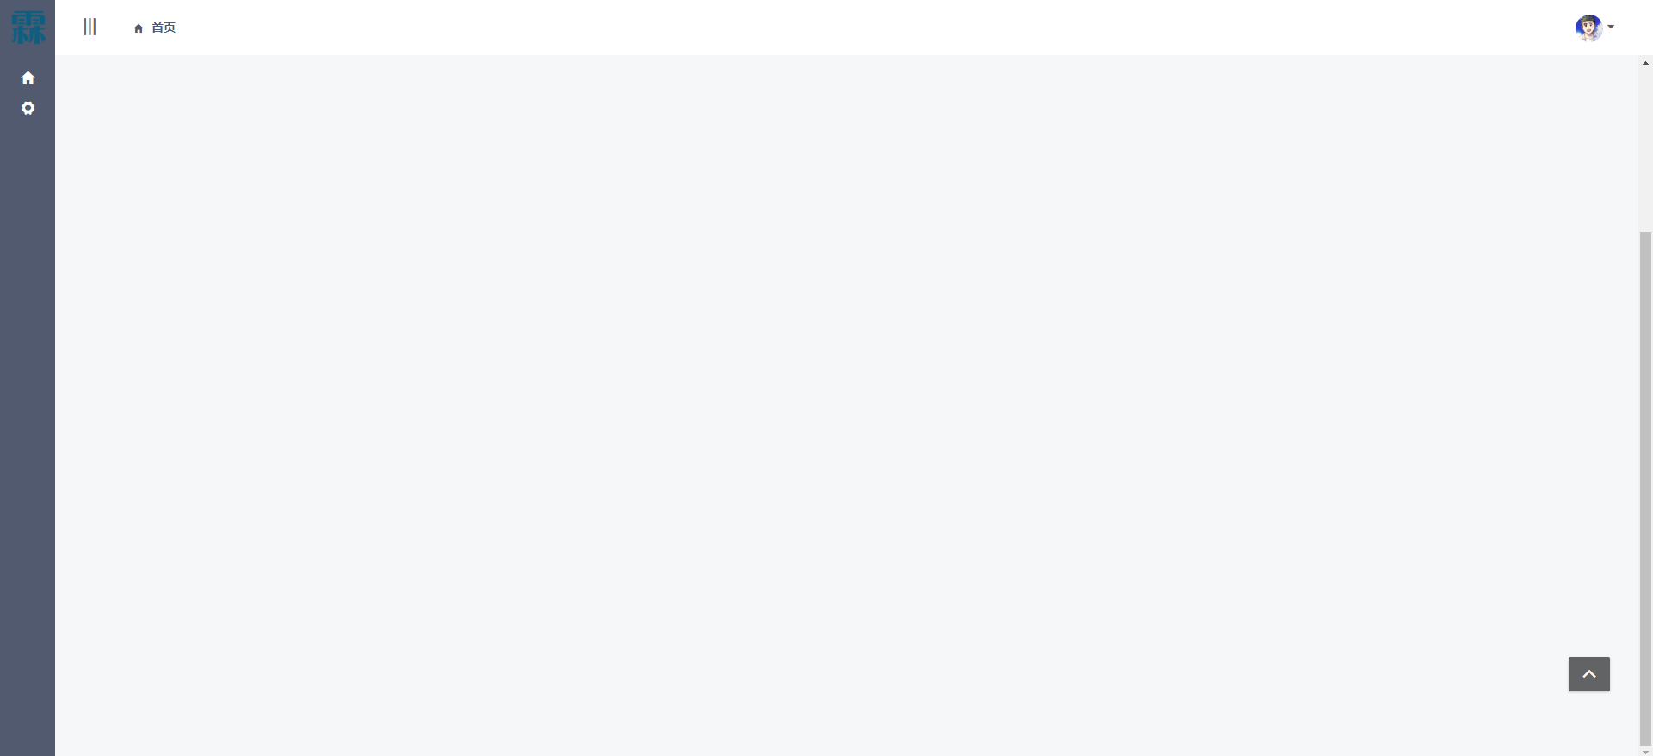

parent-view 组件
----用于展示子组件的全部
src/components 下组件目录
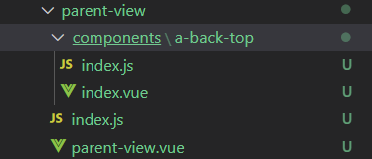

修改router.js
src\router\routers.js 新增
import parentView from "@/components/parent-view";

{
path: '/testHome',
name: 'testHome',
meta: {
icon: 'ios-settings',
title: '测试',

showAlways: true,
access: [1, 0, 2],
},
component: parentView,
children: [{
path: '/test',
name: 'test',
meta: {
title: '测试',
access: [1, 0, 2],
},
component: () => import('@/view/home/home.vue')
}, ]
},

parent-view.vue
src\components\parent-view\parent-view.vue
<template>
<Layout style="height: 100%" class="main">
<Content class="content-wrapper">
<keep-alive>
<router-view />
</keep-alive>
<ABackTop
:height="100"
:bottom="80"
:right="50"
container=".content-wrapper"
></ABackTop>
</Content>
</Layout>
</template>
<script>
import ABackTop from "_c/mymain/components/a-back-top";
export default {
name: "ParentView",
components: {
ABackTop
},
computed: {}
};
</script>

index.js
src\components\parent-view\components\a-back-top\index.js
import ParentView from './parent-view.vue'
export default ParentView

组件效果
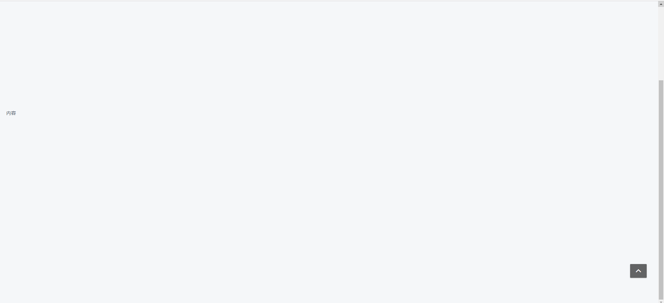

五、首页设计-home.vue

----------------------------------------------------------------------------------------------------------------------

遇到的问题：
- ERROR Invalid options in vue.config.js: "baseUrl" is not allowed
在vue-cli.3.3版本后 baseUrl被废除了，因此这边要写成 publicPath。

扩展：
pip的使用 解决依赖关系---将依赖关系重定向到一个文件即可
pip freeze > requestments.txt 导出当前python项目环境里需要的库到requestments.txt文件里
pip install -r requestments.txt 根据requestments.txt文件里的库，一个一个去安装，批量完成

参考文献：

https://blog.csdn.net/qq_40999917/article/details/104555998 前端实现微信授权登录
https://blog.csdn.net/zhplz123/article/details/82383523 django 微信网页授权认证api
https://www.runoob.com/git/git-tutorial.html 菜鸟教程

